Муниципальное бюджетное учреждение дополнительного образования

«Детская школа искусств №4 г. Владивостока»

**Мой первый концерт**

**Григорьева Нина 1 класс**

**(концерт как форма внеклассной работы)**

**Андреева Светлана Александровна**

преподаватель по классу флейты

**Василенко Ольга Викторовна**

преподаватель теоретических дисциплин

Владивосток 2024 г.

Содержание

Введение……………………………………………………………………..2

Глава I. Концерт как форма работы внеклассной работы в детской школе искусств….………………………………………………………………………3

Глава II. Сценарий……….………………………………………………………6

Заключение……………………………………………………………………….10

Список литературы………………………………………………………………11

Приложение………………………………………………………………………13

**ВВЕДЕНИЕ**

В современном мире, переполненном информацией, человеку сложно выбрать то, что для него действительно является ценным. Люди не ценят наследие прошлого, порой варварски его уничтожают. В «Письмах о добром» Д.С.Лихачёв говорит, что «ноша культурных ценностей – ноша особого рода» и «чем большими ценностями мы овладеваем, тем более изощрённым и острым становится наше восприятие иных культур». Роль музыкального искусства, в общечеловеческой культуре, сложно переоценить. Данная работа актуальна, так как возрастает потребность общества в творческих личностях. Музыкальное искусство становится стержневым компонентом современной культуры. Музыка влияет на формирование целостной и всесторонне развитой личности ребенка. Необходимо заниматься развитием каждого ребенка, так и обновлением общества в целом.

Музыка гармонично влияет на формирование личности тогда, когда используют все формы организации музыкальной деятельности детей. Одна из таких форм - внеклассная работа. Правильно организованная внеклассная работа способствует подъёму общей музыкальной культуры обучающихся, формированию сферы духовных интересов и убеждений. Участвуя во внеклассных мероприятиях, ученики приобретают навыки общения со сверстниками и взрослыми, учатся оценивать результаты своей творческой деятельности. Дети порой испытывают недостаток во внимании и понимании. Организация же свободного времени обучающихся в спокойной, доверительной, доброжелательной атмосфере, где каждый может выразить свои личностные качества, найти единомышленников, имеет особенную ценность. Проявляя внимание к подрастающему поколению, мы сможем понять наших детей, помочь им в самореализации и воспитать их добрыми, отзывчивыми людьми. Применяя свои навыки и умения, приобретённые в процессе обучения, дети понимают значимость своей творческой деятельности и находят область её применения. Это является мотивацией для дальнейшего обогащения своих знаний, стремления развиваться и повышать уровень своего мастерства.

Цель работы: показать, что   внеклассная деятельность имеет большое значение для повышения качества образовательного процесса, осознания его смысла.

Задачи работы:

- приобщение детей к культурным и общепринятым ценностям;

- развитие у детей и подростков видения художественных образов, способностей воплощения их с помощью музыкального искусства.

Практическая значимость работы заключается в возможности использования материалов работниками методического кабинета, студентами при работе над докладами, контрольными работами.

Методическая работа состоит из введения, двух глав, заключения, списка литературы и приложения.

**Глава 1**

**Концерт как форма организации внеклассной работы в детской школе искусств.**

Музыкальное искусство – часть общей мировой культуры. Оно выступает как элемент общего процесса познания мира, а также является специфической формой эстетической деятельности. В процессе обучения и воспитания ученика, преподаватель использует различные методы (наблюдение, обучение), которые помогают лучше понять ученика и сделать процесс развития музыкальных способностей продуктивнее, а главное интереснее.

Школа искусств, благодаря образовательным программам и планам школьных мероприятий, разрабатываемых на учебный год, предоставляет детям возможность во всех сферах музыкальной деятельности. Организация внеклассной работы в детской школе искусств - это организация совместной, коллективной деятельности учеников и преподавателей вне учебного процесса, предполагающая применение знаний, умений, способностей, талантов детей, а также их развитие и упрочение. Процесс организации и функционирования внеклассной работы формируется в учреждениях дополнительного образования индивидуально, исходя из опыта работы и творческой активности преподавателей. Потому формы внеклассной работы могут быть довольно обширны и многообразны, но обязательно наполнены глубоким, богатым внутренним содержанием, что даёт позитивные и благоприятные результаты как для детей, так и для преподавателей. Все формы внеклассной работы несут в себе основные функции дополнительного образования: познавательную, воспитательную, творческую. В ДШИ №4 города Владивостока внеклассная работа успешно проводится на протяжении многих лет и стала неотъемлемой частью жизни школы. Всё больше детей и преподавателей принимают участие во внеклассных мероприятиях с новыми яркими, интересными, хорошо подготовленными номерами, что, несомненно, поднимает организацию внеклассной работы на новый качественный уровень. В настоящее время в ДШИ №4 проводят:

- тематические лекции-концерты, приуроченные к юбилеям композиторов;

- выездные концерты в организации города;

- концерты в дошкольных учреждениях;

- ежегодные праздники первоклассника;

- конкурсы на лучшее исполнение музыкальных произведений различных жанров (виртуозных, полифонических, джазовых и др.);

- ежегодные отчетные концерты ДШИ;

- постановка музыкальных спектаклей;

- семинары;

- ежегодные праздничные мероприятия для выпускников школы;

- ежегодные фестивали «Осенний мультпарад» и «Весенний мультпарад», «Весеннее настроение»;

-Джазовый фестиваль;

- мероприятия, посвященные текущим и знаменательным датам, а также событиям в жизни школы на протяжении учебного года, много других мероприятий.

Концерт как форма внеклассной деятельности обладает значительными потенциальными возможностями. Одна из главных задач преподавателя- это превращение концерта в средство воспитания.

В музыкальной школе могут проводиться следующие виды концертов:

1. **академические концерты** — выступления перед комиссией и небольшой публикой;
2. **отчётные концерты** — большие концерты, в которых обычно принимают участие большинство учеников школы;
3. **классные концерты** — небольшие вечера, где выступают все дети, которые учатся у одного педагога;
4. **тематические концерты** — концерты, приуроченные к разным событиям или праздникам;
5. **концерты-лекции** — мероприятия, посвященные определённой теме;
6. **сольные концерты** — концерты одного исполнителя.

В нашей работе представлен сценарий сольного концерта.

На концерте дети выступают в качестве исполнителей и слушателей. Это сложный процесс – исполнитель и слушатель в одном лице. Ребёнок – исполнитель учится следить за качеством своего исполнения и, благодаря этому навыку, совершенствует своё мастерство. Преподаватель и ученик, в процессе работы и подготовки к концерту, рассматривают произведение как целое и выделяют частное; находят пути решения учебных задач и преодоления трудностей в исполнении.

Отличительная черта музыкального развития – это отсутствие жесткой связи с возрастом ребенка. Нередко дети младшего школьного возраста исполняют сложные произведения. Естественно на первый план, в таком случае выступает музыкальная одарённость, однако очень важен принцип индивидуального подхода преподавателя: методика занятий, подбор определенных упражнений для развития исполнительского мастерства, подбор соответствующего исполнительского репертуара.

Подбор репертуара построен от легкого к сложному. В каждом последующем музыкальном произведении добавляется новая нота, штрих, ритмические рисунки, то есть решаются новые задачи. Очень важным этапом музыкального развития является умение исполнять музыку (пьесы) разных жанров и эпох: от классики до джаза. Определённый ряд методических задач был намечен при подготовке к сольному концерту, касающихся расширению диапазона, дыханию, аппликатуре и много других.

Новым шагом развития диапазона на блок флейте освоения второй октавы. «Полька» Кабалевского Д., «Аллегретто» Моцарта В., «Топ-Топ» Красева. Изучение новой аппликатуры включает в себя открытие пол отверстия, что приводит к сложностям не только координации пальчиков, но и дыхания и как результат строй. Важной составляющей нотного материала - паузы. Очень важно научить слушать паузы, проигрыши и уметь считать и слышать паузы (Димиденко М. «Грустный дождик», «Блюз»).

Постепенно мы подошли к понятию штриха. Для маленького музыканта объединить работу языка и пальцев уже большое достижение. А скоординировать лиги и стаккато - отдельный вызов. В этом нам помогают на первом этапе упражнения на уроках и как результат Демиденко М. «Весёлый дождик», «Ёжик».

Ритмические фигуры (рисунки) это один из компонентов мелодии. Очень важно научиться чувствовать метр и долю. Только после этого мы подходим к смещениям: синкопам, то есть перенесениям ударения с сильного времени на слабое (Демиденко М. «Дразнилка», «Ковбой»).

Вся предварительная работа направлена на конечный результат – публичное выступление. «Режиссёрское» и «актёрское» начала тесно связаны с музыкальным образованием. Важно учесть всё: акустику зала, возможности инструмента, последовательность исполняемых произведений, вплоть до костюма и непосредственного выхода на сцену. Всё это сродни работе, тревогам и смелости больших артистов. В этой сложной и долгой работе ребенок принимает самое активное участие. Очень важно, чтобы семья не оставалась равнодушной и оказывала посильную помощь преподавателю в подготовке ребёнка к концерту. Ощущая психологическую поддержку родителей и других членов семьи, ребёнок ощущает свою значимость. Культурное пространство расширяется и не ограничивается стенами дома и класса. Ребёнок – исполнитель выступает посредником, благодаря которому происходит приобщение к музыкальному искусству пришедших на концерт зрителей. Ребёнок выступает, как представитель и творец в области культуры, как настоящий патриот своей страны.

**Глава 2**

**Сценарий сольного концерта ученицы первого класса отделения духовых и ударных инструментов Григорьевой Нины.**

[**https://vk.com/wall-109027999_36**](https://vk.com/wall-109027999_36)

(Слайд№1 Волшебная флейта)

**Ведущая:**

Здравствуйте дорогие наши ребятишки, девчонки и мальчишки!

Преподаватели и родители!

Концерт наш музыкальный, увидеть не хотите ли?

Но, прежде чем начнем мы концерт наш музыкальный,

Я вам, друзья мои, одну открою тайну!

Концерт наш необычный, и не совсем привычный.

Дело в том, что на нашем концерте будут звучать только 2 инструмента: большой и маленький. И самое интересное, что маленький инструмент будет ГЛАВНЫМ.

Чтобы узнать какие это инструменты. Давайте, ребята, попробуем разгадать загадки.

Загадка первая:

Я стою на трёх ногах,

Ноги в чёрных сапогах,

Зубы белые, педаль,

А зовут меня……(слайд №2)

Про какой инструмент загадка? Молодцы! Угадали. Сейчас труднее загадку загадаю

Расскажу тебе, дружок, в древние века  
Дунул тихий ветерок в трубку тростника.  
Человек услышал вдруг мелодичный звук,  
И родился в тот момент   
Музыкальный инструмент.

Чудесная трубочка,

Волшебная дудочка,

Изумительно поёт,

Всех в концертный зал зовёт……(Слайд №3)

Какой же это инструмент?

Конечно же флейта.

Григорьева Нина со своей волшебной флейтой расскажет нам много музыкальных историй. Чтобы истории были еще интереснее, Любовь Николаевна будет аккомпанировать на рояле.

Нина ученица первого класса отделения Духовых и ударных инструментов. И за этот год, под руководством своего преподавателя, Светланы Александровны, выучила много различных произведений. Пьесы, которые нравятся Нине больше всего, она исполнит сегодня для вас.

Давайте аплодисментами пригласим наших исполнителей на сцену.

Начинаем мы концерт с веселого танца: (Слайд №4)

Славный танец полечка,  
Польский он? Нисколечко!  
Чешский танец назван так,  
Ведь по-чешски полька -  
Для танцующих - не шаг,  
А полшага только.

Композитор Дмитрий Кабалевский Полька.(Слайд №5)

Исполняет ученица первого класса Григорьева Нина.

Концертмейстер Доний Любовь Николаевна

**Ведущая:**

(Слайд №6) Ребята, если мы посмотрим на экран, то увидим много инструментов. На первый взгляд они как будто разные. Но эти инструменты из большого музыкального семейства флейт.

Есть продольные флейты, а есть поперечные. В нашей школе учат играть и на продольной флейте, и на поперечной.

Нина играет на продольной флейте.

(Слайд №7)

Такие флейты были очень популярны в те времена, когда жил замечательный австрийский композитор Вольфганг Амадей Моцарт (Слайд №8)

Мы послушаем «Аллегретто» Моцарта, а на экране вы увидите его портрет.

**Ведущая:**

Ребята, а флейта у Нины, действительно волшебная. С помощью нашей исполнительницы и её инструмента мы путешествуем по странам и разным эпохам. Вначале послушали танец польку, потом перенеслись в прошлое, в далекую страну Австрию и познакомились с композитором Моцартом. А сейчас вернемся в Россию и послушаем песенку композитора Красева М.И.

(Слайд №9)

Не смотря на то, что с экрана на нас смотрит очень серьёзный композитор, музыка у него лёгкая и весёлая, потому что он очень любил детей.

С творчеством этого композитора вы уже знакомы. Песенку «Маленькой елочке холодно зимой» многие из вас слышали и пели. Мы послушаем пьесу Красева «Топ-Топ».

Ходит Вова маленький,

Ходит он удаленько,

Топ,топ,топ.

Композитор Красев М.И.. Пьеса «Топ-Топ»

**Ведущая:**

Переплыв Атлантику, из-за океана

В день, какой неведомо, в неизвестный час

Вышел из морского он синего тумана,

Трубами сверкающий, негритянский джаз! (Слайд №10)

Да, мы с вами прибыли в Америку, страну в которой появился джаз. Порой очень весёлая, а порой и грустная, но красивая музыка. Композитор Маргарита Демиденко сочинила много пьесок в стиле джаза.

Ребята, вы помните, на прошлом уроке, мы с вами слушали музыку и раскрашивали зонтики? У кого- то зонтики были весёлые и яркие, но были и грустные зонтики. Наверное, весёлые зонтики попали под весёлый летний дождик, а грустные - под грустный осенний.

Слёзки капают из тучи-

Плачет мастер невезучий.

Хмурой осени художник

Хлюпает по лужам дождик.

Мы сейчас послушаем, как Нина и её волшебная флейта расскажут нам про грустный дождик.

(Слайд №11)

**Ведущая:**

Дождик, дождик, веселей, (Слайд №12)

Капай, капай, не жалей!

Только нас не замочи!

Зря в окошко не стучи!

«Весёлый дождик»

**Ведущая:**

Блюз. Какое интересное иностранное слово. Под музыку Блюза можно погрустить или помечтать. (Слайд №13)

Звучит «Блюз»

**Ведущая:**

Долго грустить мы с вами не будем. Отгадайте –ка загадку.

Собираю я грибочки

и осенние листочки.

Ты, малыш, меня не трожь!

Я лесной колючий… (Слайд №14)

Молодцы!

Пьеса «Ежик»

**Ведущая:**

Следующая пьеса называется «Дразнилка» (Слайд №15)

**Ведущая:**

В заключении нашего концерта прозвучит пьеска про веселого ковбоя

(Слайд №16)

**Ведущая:**

Есть у Феи музыкальной для музыкантов имена

Фея раскрывает тайну - повторяй, запоминай.

**Концертмейстер:**

Я –пианист! Вот мой инструмент

**Григорьева Нина:**

Я –флейтист,

Я на флейте играю,

Очень нежно она напевает.

**Ведущая:**

Сказка добрая про Фею.

Много сказок впереди.

К музыкантам-чародеям

Будем в гости приходить!

(Слайд №17)

Сегодня состоялся первый сольный концерт нашей юной исполнительницы. Пожелаем ей творческих успехов и поблагодарим аплодисментами (Нина уходит).

Уважаемые зрители, такой концерт мог состояться благодаря усердию, с которым Нина занималась, терпению и помощи родителей и конечно же профессионализму и невероятному труду преподавателя Андреевой Светланы Александровны и концертмейстера Доний Любовь Николаевны.

Надеемся, что наш концерт вам понравился. На этом мы с вами прощаемся. До новых встреч!

**Заключение**

В рамках нашей работы мы постарались коснуться роли музыкального образования, в частности одной из его сфер, внеклассной работы в системе культуры современного города. Важен вопрос именно образования, то есть подготовки ценителей и пропагандистов музыкального искусства. В современных музыкальных школах преподаватели своим творческим подходом к работе стараются показать, насколько велика, роль искусства в обществе, культурном пространстве региона, либо отдельно взятого города.

В основу работы положена концепция «диалога-игры» В.И.Жуковского, где образование рассматривается, как «диалог субъекта с произведением искусства», то есть преподаватель профессионально выполняет функцию медиатора между музыкальным произведением и учеником, передаёт ученику свои знания. На концерте ученик- исполнитель становится таким медиатором для слушателей. Полноценным исполнителем и слушателем можно стать только после определённой подготовки, которую даёт музыкальное образование. Ребёнок – исполнитель в этом процессе играет одну из главных ролей, роль-просветителя. На наш взгляд сценарий полностью соответствует концепции В.И.Жуковского, так как зрители выступают как в качестве «наблюдателей», так и «собеседников». Маленькие зрители не только слушали музыкальные произведения, но получили полезную информацию (словесную и зрительную), а также сами принимали участие, отгадывая загадки.

Сценарий нашего концерта был рассчитан на ребят дошкольного возраста. Наши зрители - это ученики «Эстетического (подготовительного) отделения» нашей школы. Нина также закончила это отделение, благодаря чему, вполне осознанно, несмотря на очень юный возраст, выбрала инструмент, на котором хотела бы играть. Концерты для учеников этого отделения проводятся в нашей школе регулярно. Практика применения данной формы организации внеклассной работы показала, что дети с удовольствием и заинтересованностью относятся ко всем новым свежим идеям и планам, ярко и индивидуально проявляют свои творческие и артистические способности.

ДШИ №4, наряду с другими школами - это «музыкально-образовательная площадка» в культурном пространстве города, которая позволяет Владивостоку быть в одном культурном пространстве с музыкальными учреждениями городов Приморского края и центральной части России. А, также даёт городу возможность быть представленным на международной музыкальной арене, нести произведения русской культуры за рубеж.

# Список литературы

Исследования-статьи

1. Асафьев Б. Избранные статьи о музыкальном просвещении и образовании. - Л.: Музыка, 2003. – 163 с.
2. Болотина Т.В. Конвенция о правах ребенка и законодательство Российской Федерации в вопросах, ответах и комментариях. - М.: ЦГЛ, АПК и ПРО, 2004. – 48 с.
3. Когачевская Т.И. Становление теории и практики массового музыкального воспитания в истории отечественной педагогики. <http://academicon.ru/publ/pedagogika_iskusstvo/kogachevskaja_t_i_stanovlenie_teorii_i_praktiki_massovogo_muzykalnogo_vospitanija_v_istorii_otechestvennoj_pedagogiki/9-1-0-273>

Монографии

1. Константинова М.А. Музыкальное образование в России XXI века. Современный взгляд: Современное музыкальное образование: Материалы международной научно-практической конференции, 9-11 октября 2013 года / М. А. Константинова. - СПб., 2013. – 84 с.
2. Музыкальное образование в школе / под. ред. Школяр Л.В. – М.: ACADEMA, 2001. – 46 с.

Учебники

1. Алиев Ю.Б. Настольная книга школьного учителя-музыканта. – М.: «ВЛАДОС», 2000. – 124 с.
2. Апраксина О.А. Из истории музыкального воспитания: Хрестоматия. – М.: Просвещение, 2000. – 207 с.
3. Большая советская энциклопедия // под. ред. А.М. Прохорова. - М., издательство «Советская энциклопедия», Т.30. , 1978. – 608 с.
4. Клюев А.С. Музыка и жизнь. – С.-Петербург, 1997. – 184 с.
5. Музыкальное воспитание в СССР/ Под ред. Л.А. Баренбойма. – Вып. 1,2 - М.: Советский композитор, 1985. – 64 с.
6. Халабузарь П. Отечественное массовое музыкальное образование детей. / Халабузарь П., Попов В.С., Добровольская Н.Н. Методика музыкального воспитания. – М.: Музыка, 2009.– 175 с.
7. Школяр Л.В. Красильникова М.С. и др. Теория и методика музыкального образования детей. Научно-методическое пособие. – М., 2008. – 94 с.

Электронные ресурсы

13.Жуковский В.И. Зритель и произведение изобразительного искусства: проблема диалога в образовательном пространстве [Электронный ресурс] // Грамота: электронный журнал. – Режим доступа:http //www.gramota. net /editions/ 3.html [дата обращения 03.06.2024 ].

14. Кирнарская Д.К. Психология музыкальной деятельности. Теория и практика [Электронный ресурс]: Д.К. Кирнарская - Режим доступа:http //vipbook.info/nauka-i-ucheba/psixology/2747-kirnarskaja-a.k.-i-dr.[дата обращения 03.06.2024 ].

**Приложение**

(Слайд №1)

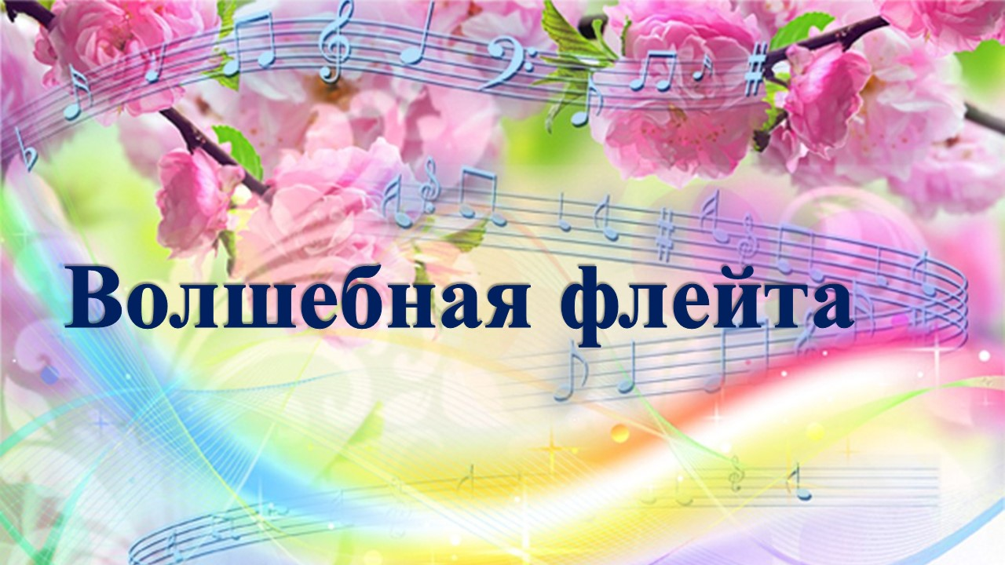

(Слайд №2)

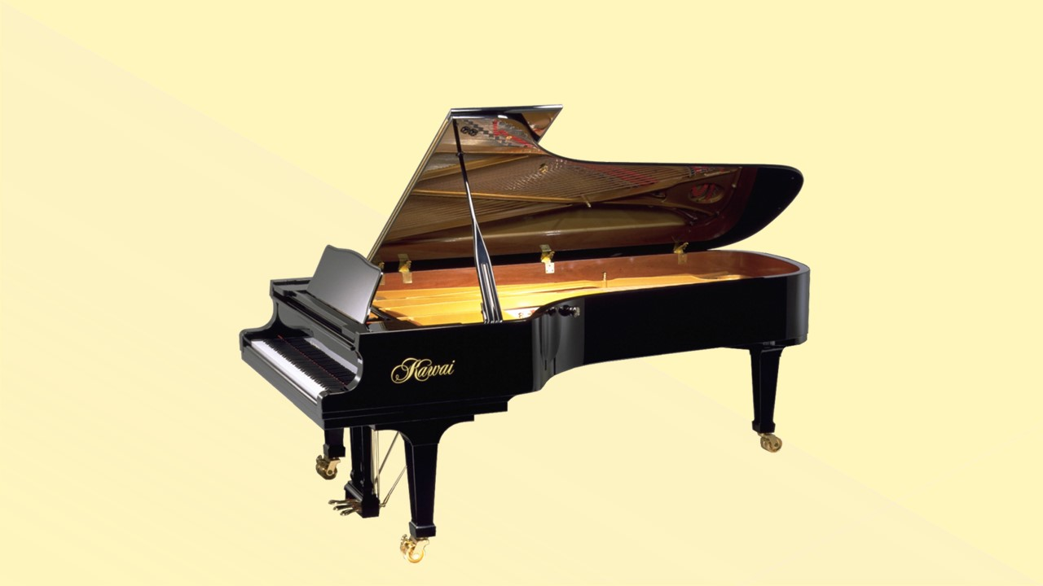

(Слайд №3)

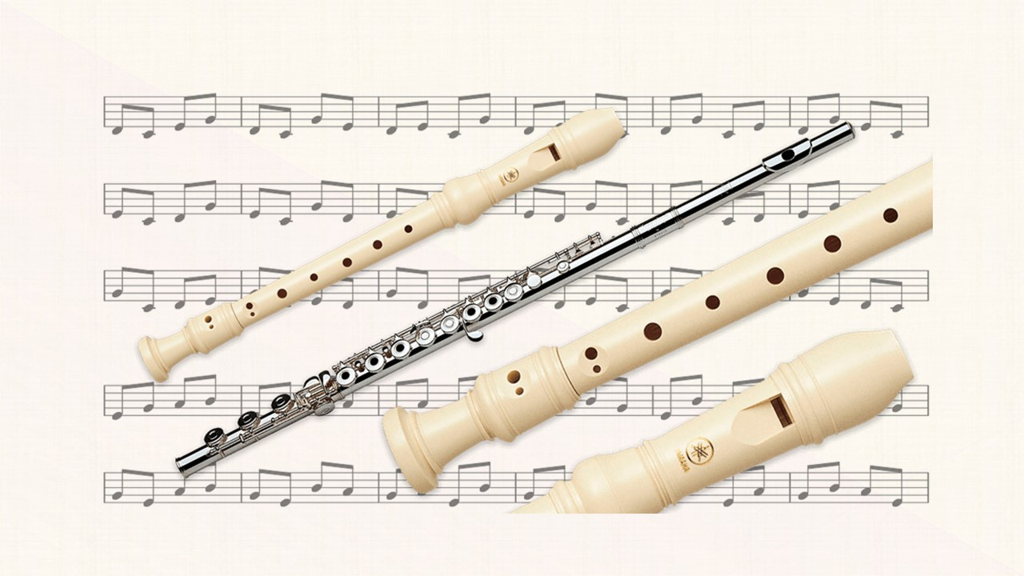

(Слайд №4)

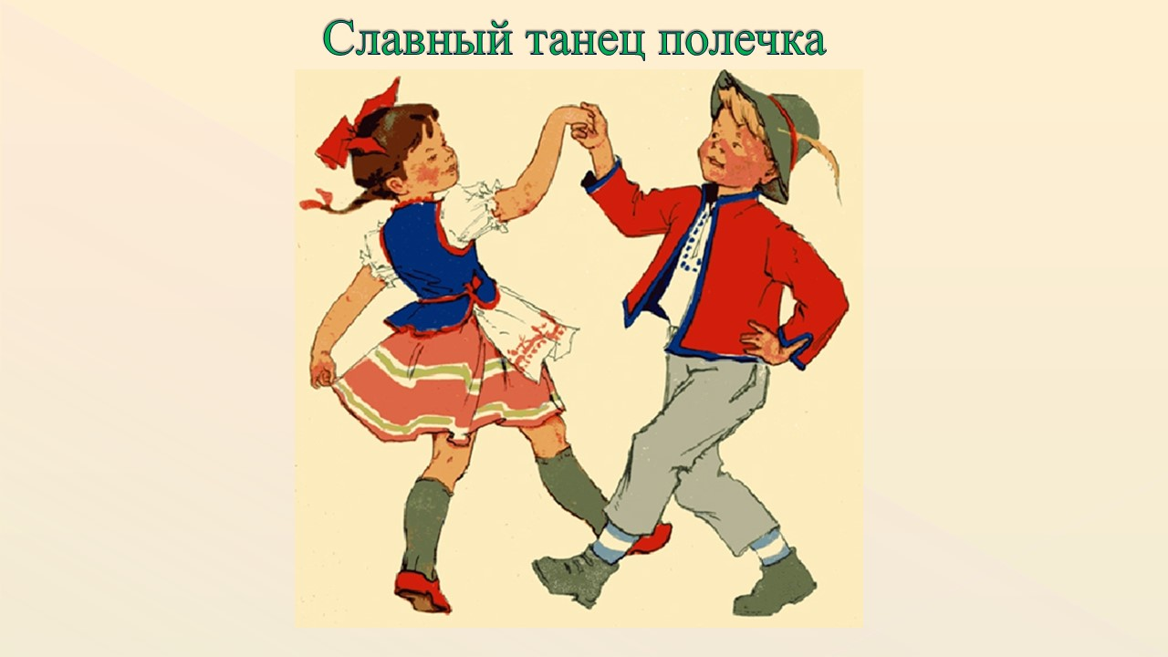

(Слайд №5)

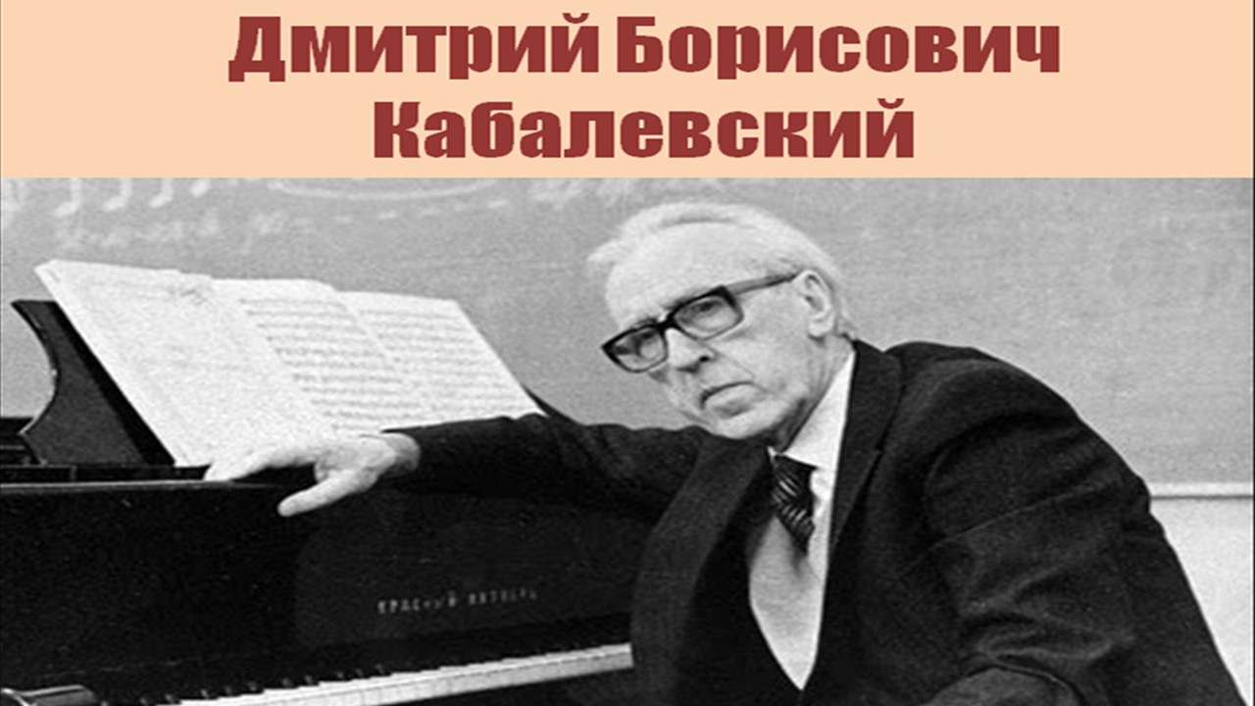

(Слайд №6)

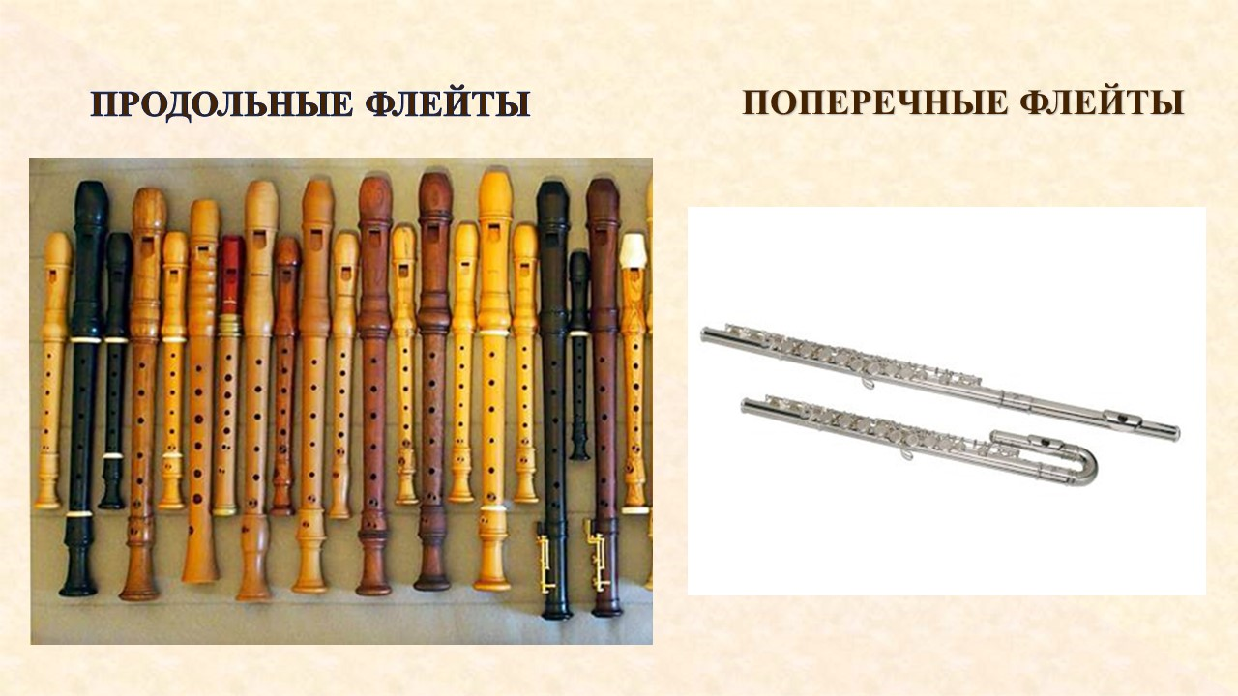

(Слайд №7)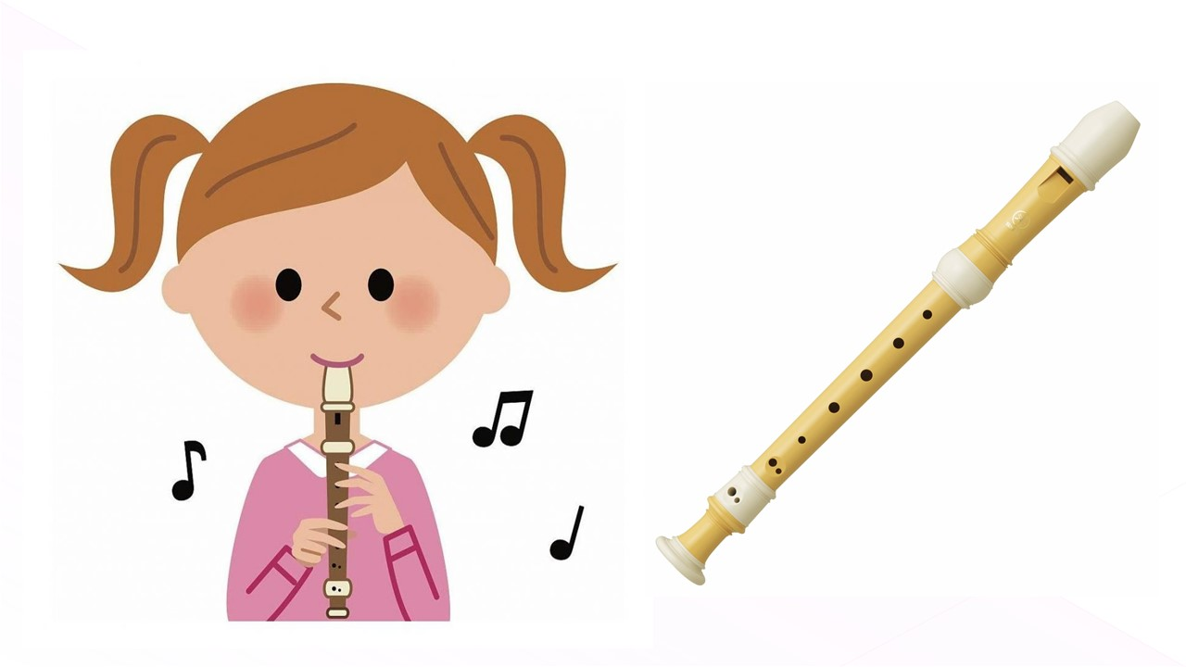

(Слайд №8)

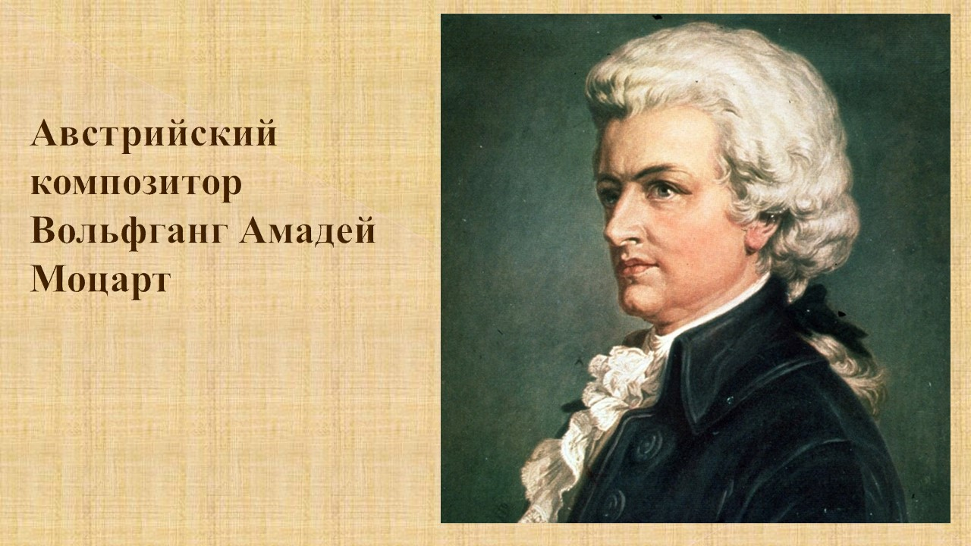

(Слайд №9)

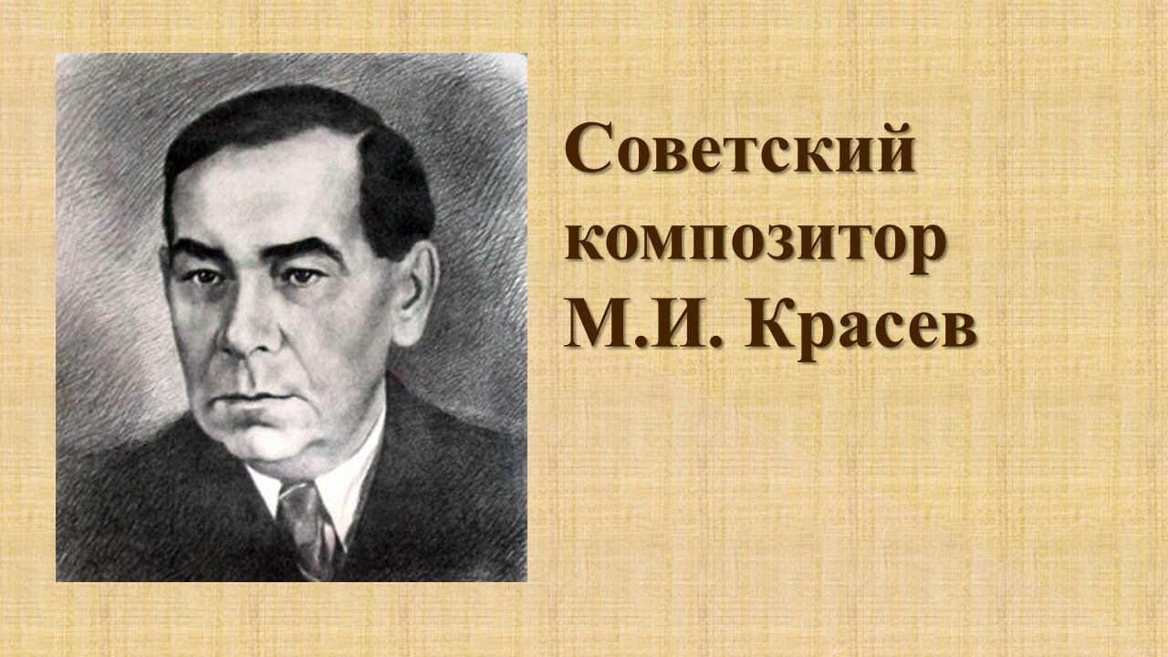

(Слайд №10)

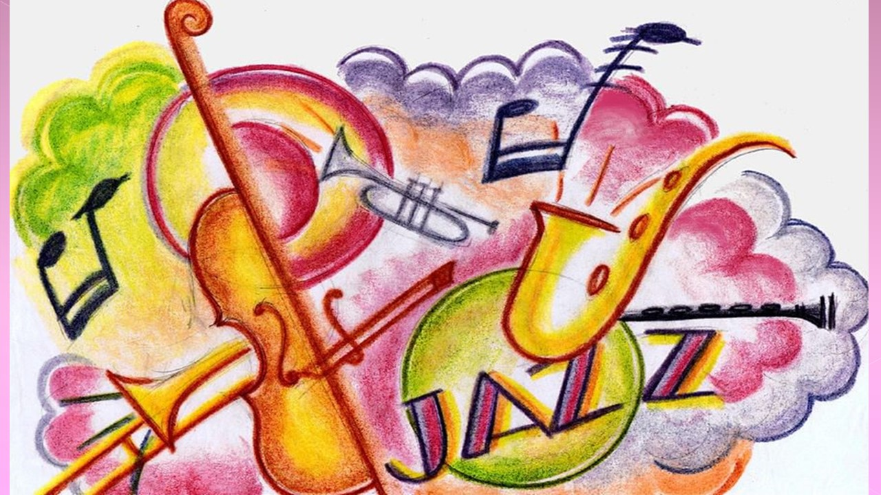

(Слайд №11)

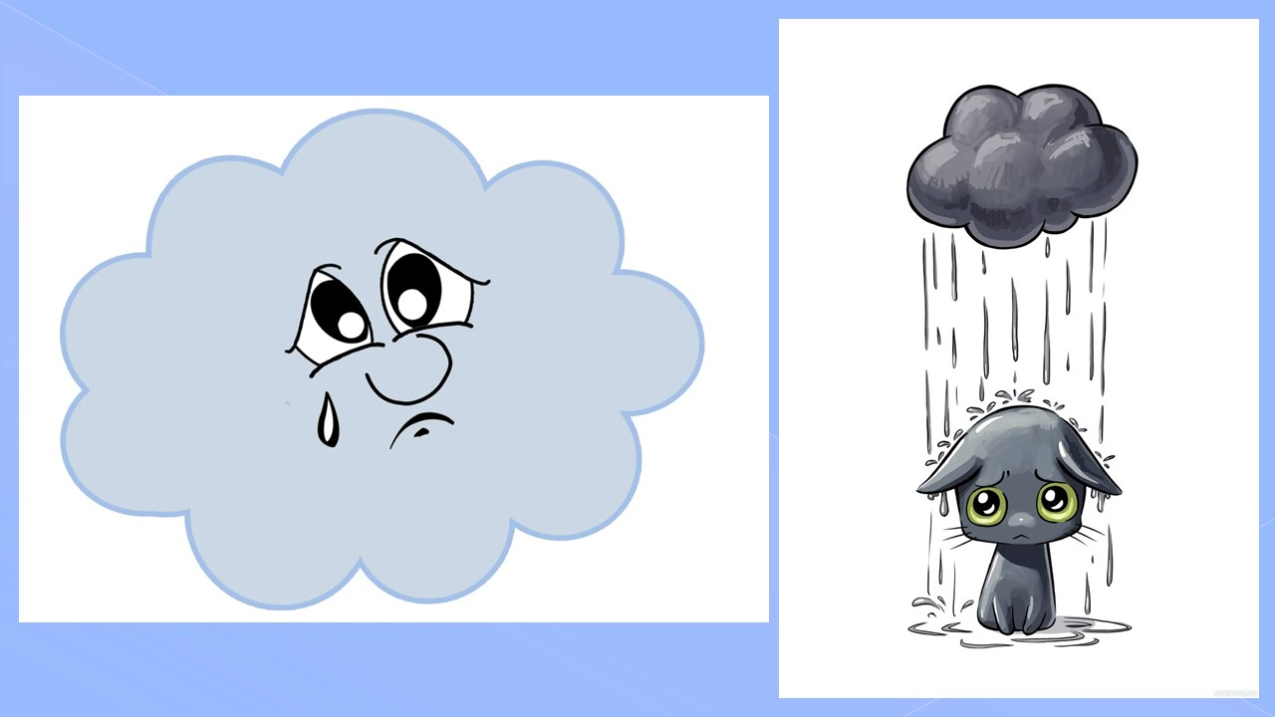

(Слайд №12)

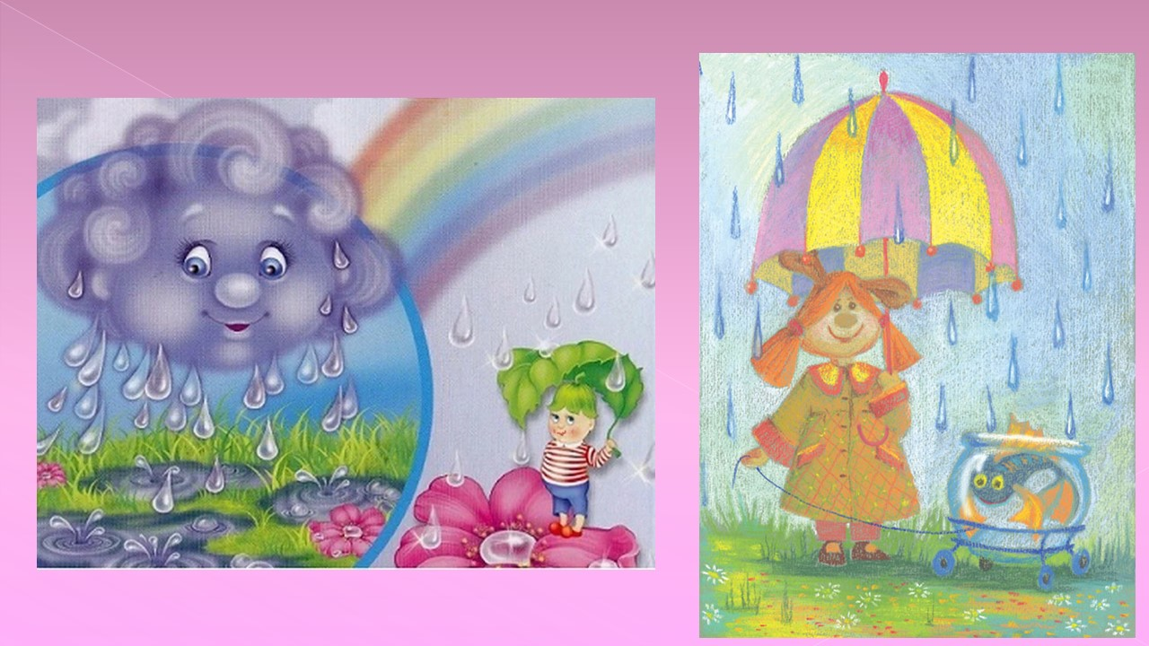

(Слайд №13)



(Слайд №14)



(Слайд №15)

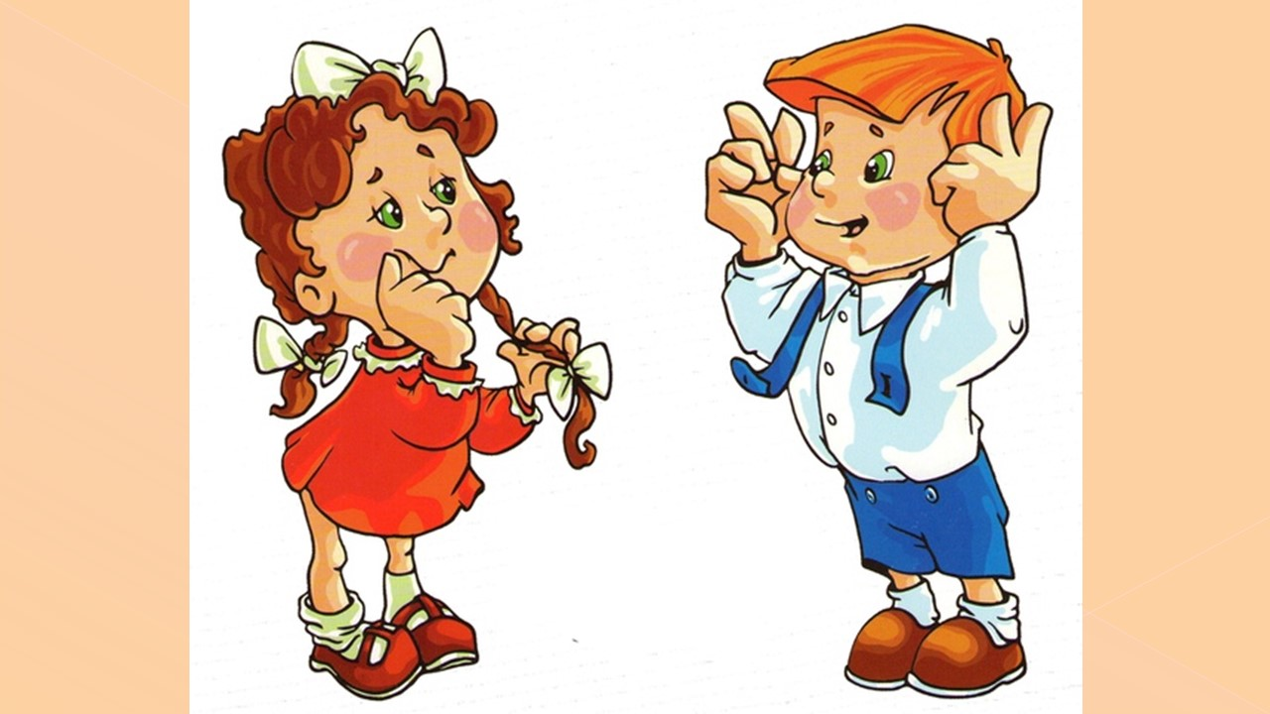

(Слайд №16)

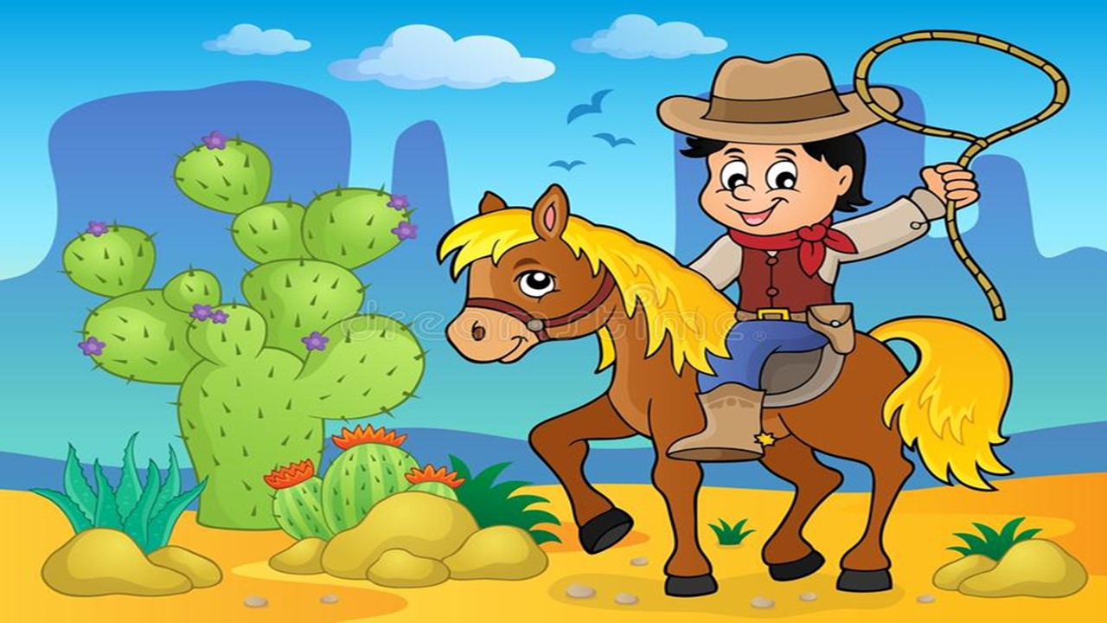

(Слайд №17)

